Тема : знаменитые самолеты мира 22.05.2020.
Цель: Собрать модель «Истребитель».

Задачи Способствовать развитию творческих и конструкторских способностей.
Прививать интерес к технике, изобретательству.
Воспитывать патриотизм, аккуратность, трудолюбие.
Материалы и инструменты: лист бумаги формат А4, цветной картон, ножницы, клей карандаш, цветные фломастеры.
Ссылка для просмотра видео об истребителях: https://youtu.be/jwlf0Qo7td4

В середине 20 века в США запусили экспериментальную модель Douglas X-3 Stiletto., созданную для исследований на сверхзвуковых скоростях. Самолет имел необычную, сильно заостренную форму- это и позволяло развивать скорость больше скорости звука. Попробуй и ты сложить похожую модель из бумаги и понаблюдай: бумажный «Стилетто тоже очень быстрый.

Самолёт-Истребитель "Стилет" из бумаги
Это модель бумажного самолёта истребителя под названием "Стилет". Его скорость и плотность конструкции позволяет даже идти на таран других бумажных самолётиков, благодаря специальной конструкции носовой части данной модели бумажного самолёта.
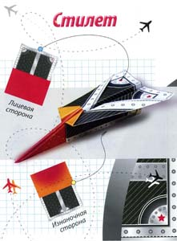
Обратите внимание на плотность не только носовой части, но и всей остальной конструкции самолёта. Данный самолёт способен в полёте пробить насквозь лист бумаги подвешенной в воздухе.
1. Складываем лист бумаги вдоль, обозначив линию изгиба разворачиваем бумагу в исходное положение.
2. Загните верхние углы бумаги и переверните лист на другую сторону.
3. Загните края листа бумаги, на рисунке показано пунктиром, одновременно освобождая углы бумаги загнутые в п.2
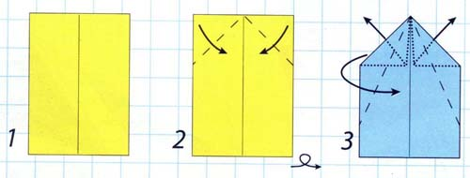
4. В результате всех предыдущих манипуляций с листом бумаги, у вас должно получиться соответственно рис.4
5. Сгибаем лист бумаги пополам вниз и затем разгибаем вверх, но уже по верхней штрих пунктирной линии.
6. У вас должно получиться нечто похожее на рис.6, после чего загните один маленький треугольник бумаги вовнутрь, как показано стрелками, второй уголок из бумаги оставьте торчать.
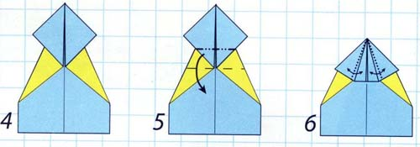
7. Теперь нужно сложить нашу модель самолётика из бумаги пополам, вдоль изначального листа бумаги
8. Отогните крылья как показано на рисунке.
Полезный совет: если вам неудобно выполнять какое-либо действие, то вы можете перевернуть изделие, однако после верните бумагу в исходное положение, что-бы не запутаться.
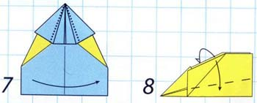
9. Оставшийся торчать уголок заверните под крыло, тем самым усиливая нос нашего бумажного самолётика.
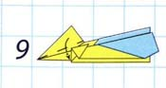
Полезный совет: Если у вас при складывании модель самолётика горбться, нужно немного уменьшить ту деталь самолётика, которая начинает загибаться скраю.

Поздравляем, ваш бумажный самолётик

сделанный своими руками ГОТОВ!
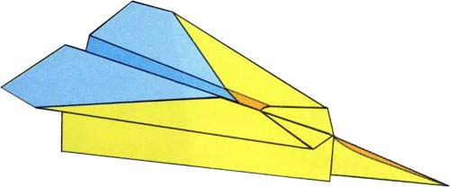

Запуск модели планера.
А теперь самый ответственный момент. Будем учить наши самолёты летать!
Запуск производите легкими толчками под небольшим углом вниз. Полет с резким снижением называется пикирование.
Взмывание модели с последующим падением на нос называется кабрирование.
Обращаю ваше внимание на закон, который вы должны усвоить:
Запрещается запускать модель в сторону наблюдателей.

